УЧАСТИЕ В ИНФОРМАЦИОННОМ СЕМИНАРЕ-СОВЕЩАНИИ | Стоимость участия | Кол-во участников
 | 39 800 руб.***
Полное: | Сокращенное:
Участник(и) совещания****: | ФИО:
 | Должность:
 | тел/ e-mail:
Контактное лицо: | ФИО:
 | Должность:
 | тел/ e-mail:
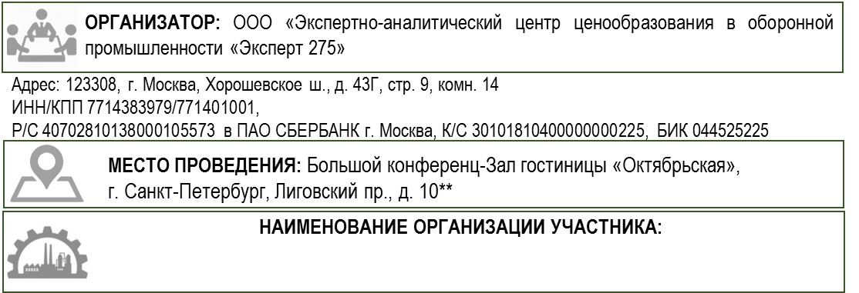
Почтовый адрес:
Юридический адрес:
ИНН/КПП:
Р/С ______________________ в БАНК_______________ города ____________
К/С ______________________, БИК ________________
Должность руководителя, подписывающего договор:
ФИО руководителя:
Основание:
ЗАЯВКА НА УЧАСТИЕ В ИНФОРМАЦИОННОМ СЕМИНАРЕ-СОВЕЩАНИИ*:
ЦЕНЫ и ЗАТРАТЫ. КОНТРОЛЬ и УЧЕТ.
27-28 июня 2019 года г. Санкт-Петербург

